12,5x12,5x1,5 Treppe 91/553001 C Markierung 553001 - azur aktiv
Agrob Buchtal Solar Ceramics

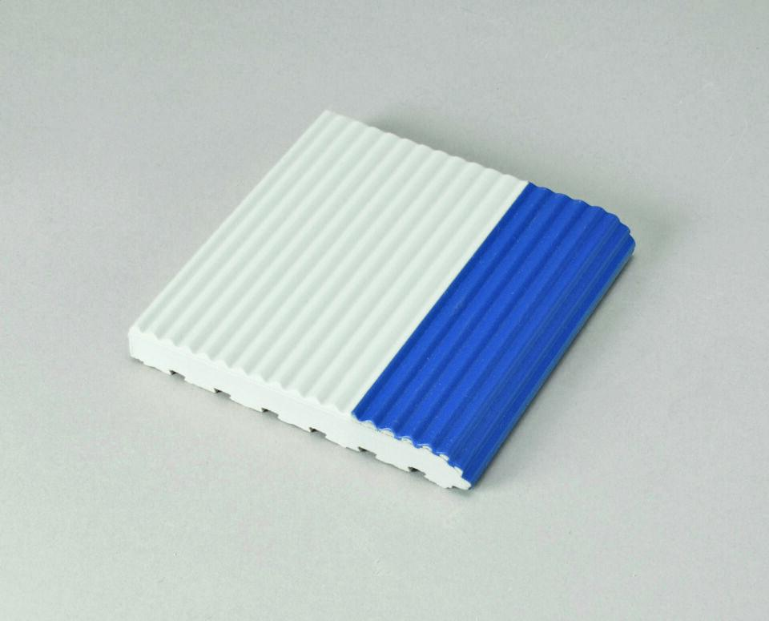Eigenschaften
GTIN:
4012767948897
HAN:
900567-59629
Bewertungsgruppe Rutschgefahr
C
Farbton
blau
Oberfläche
gerillt, profiliert
Produkt
Rillenplatte
Werkstoff
Steinzeug
Breite (mm)
119,00
Dicke (mm)
15,00
Länge (mm)
119,00
Klassifizierung Keramik
glasiert, DIN EN 14411 AIb
Fugenbreite (mm)
6,00
Serie
Beckenkopfsystem Finnland

